SRT

SR3000A-1 多功能变比测试仪

使用说明书

保定市思瑞特电气有限公司

地址：保定市高开区竞秀街295号创业中心C座1层
电话：0312-5955530 5955531
传真：0312-5955532

前言

尊敬的用户：
感谢您选择了SR3000A-1 多功能变比测试仪，为了让您尽快熟练地操作本仪器，我们随机配备了内容详实的使用说明书，从中您可以获取有关产品介绍、使用方法、仪器性能以及安全注意事项等诸多方面的知识。
在第一次使用仪器之前，请务必仔细阅读本使用说明书，并按本手册对仪器进行操作和维护，这会有助于您更好的使用该产品并且可以延长该仪器的使用寿命。
在编写本手册时，我们本着科学和严谨的态度进行工作，并认为本手册中所提供的信息是正确和可靠的。然而，智者千虑必有一失，本手册也难免会有错误和疏漏之处。如果您发现了手册中的错误，请务必尽快设法通知我们，并监督我们尽快改正错误！
本公司保留对仪器使用功能进行改进的权力，如发现仪器在使用过程中其功能与使用说明书介绍的不一致，请以仪器的实际功能为准。
我们希望本仪器能使您的工作变得轻松、愉快，使您在繁忙的工作之中体会到办公自动化的轻松感觉。
当您对本仪器感到满意时，请向您的朋友推荐！当您对本仪器有意见和建议时，请您与我们联系，本公司定竭尽全力给您一个满意的答复。再次感谢您对我公司的支持！

目 录

一、概述 1
二、主要功能与特点 2
三、主要技术指标 3
四、按键设置 3
五、操作方法 4
六、售后服务 8

一、概述
SR3000A-1 多功能变比测试仪, 是我公司自主研发的新一代智能型产品，仪器采用当今流行的ARM处理器，168M主频128M内存可扩充4G存储卡。液晶采用7寸高清彩色触摸屏，结合emwin显示界面，使仪器界面友好、操作简单，可全触屏操作无需键盘。仪器可支持数据库并可通过优盘导出或通过数据线传至后台电脑。
该仪器电路设计精巧，思路独特，使得其性能优越，功能强大，体积小，重量轻。该仪器内部采用程控信号源，可输出单相、两相或三相标准正弦波信号或高频信号，输出相位、频率可任意调节。尤其适用于特种变压器的变比测试，如Z型变压器、整流变压器、斯科特或逆斯科特变压器等。
仪器采用本公司研制的新型算法可在无需调整三相电源平衡时测量三相变压器变比并可保证测量精度，测试速度快，可在3秒左右测出变比及接线方式。
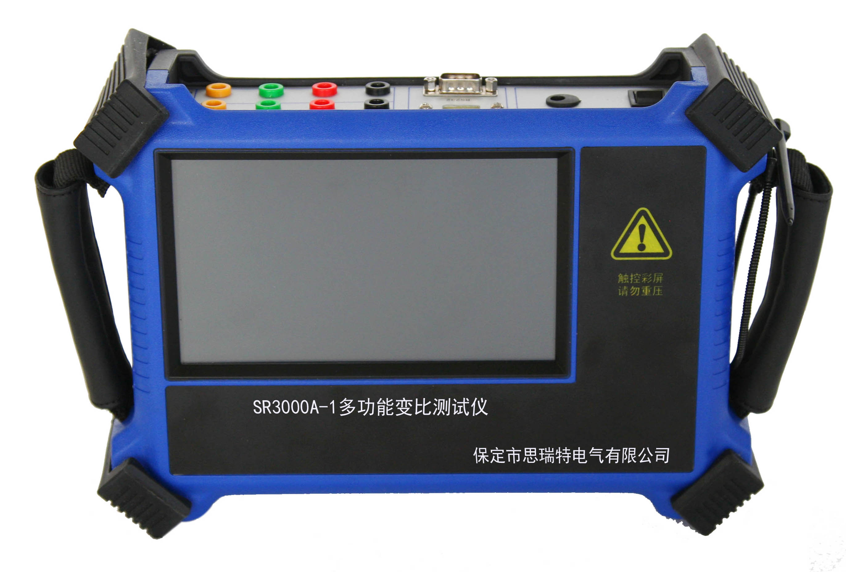
接线及注意事项：使用仪器时请按本《使用说明书》接线和操作。
  - 接地端子或电源线中的接地端应就近可靠接地。
  - 请注意高压侧有黄、绿、红、黑四色测试线分别对应变压器的A、B、C、N接线端，低压侧有黄、绿、红三色测试线分别对应变压器的a、b、c、n接线端，不要接错。
  - 测试斯科特变压器时，高压侧同上，低压侧a、β、n对应变压器的a、b、c端子。
  - 单相变压器，高压侧A、X对应仪器的A、C端子，低压侧a、x对应仪器
的a、c端子。
  - 对于一般Y/y、Y/d、D/d、D/y、ZN/y、ZN/d普通联接组变压器的测量，不需要连接中性点N接线端。对于单相变压器的测量，使用高压侧黄、绿和低压侧黄、绿测试夹。
  - 测试前请输入正确设置参数，组别标号和被测变压器必须一致，如不能确定，可选择未知由仪器自动分析测量。
  - 若不输入额定变比，测试结果只显示被测变比值，不显示误差。
  - 测试本仪器应用本仪器内置输出，外接标准分压器试，不应采用标准电压互感器测试（由于电压互感器非线性误差造成精度不能准确）。
9.当电池电量不足时会自动关机，充电时，将充电器连接220V电源插座即可，这时充电指示灯红灯亮起，表示正在充电，当充电指示灯变绿时，充电完成。
10.电池维护，电池属于消耗部件，使用寿命和使用环境与充放电次数有关，一般使用寿命2年左右，如果长时间不实用，要及时给电池补电（每两个月一次）

二、主要功能与特点
  - 全自动变比测量功能，无需设置任何参数即可自动完成三相变比和组别的测量，轻松操作，一按即可。
  - 可自动测量三相、单相变压器变比，并可计算变比误差。
  - 内置三相信号源，可测量Y/y、Y/d、D/y 、D/d、ZN/y、ZN/d、整流变、铁路变等各种联结组别的变压器的变比。
  - 可测量变压器联结组标号和极性。并显示一次二次的接线向量图，直观明了，仪器自带自校功能，可根据自校结果判别测试线或仪器故障。
  - 可自动跟踪变压器有载分接开关位置，并自动指示当前分接点。
  - 可显示变压器一次二次的电压波形图及相位关系，可测量变压器一二次电压谐波谐波，方便分析变压器故障。
  - 完善可靠的自动保护功能，确保各种异常情况下仪器完好无损。
  - 体积小，重量轻，测量准确，速度快（约3秒测试完成）。
  - 可存储或打印全部测量结果，仪器内置128M存储器（可扩展4G存储卡），可用优盘导出数据库，或上传到计算机。数据库支持excel电子表格打开方式，方便编辑打印或存档。
  - 采用7寸真彩触摸屏操作，emwinGUI界面，支持汉字输入，操作简单方便。不掉电日历，时钟功能，可随时存储测试时间。
  - 可支持蓝牙或串口打印机现场打印记录。（需定制）

三、主要技术指标
  - 变比测量范围： 0.8－50000
  - 变比测量精度：0.1%（0.8-1000），0.2%（1000-50000）
  - 输入电压：高压侧交流40V。
  - 相位差测试范围：0-360°
  - 相位差测试准确度：0.1°
  - 工作电源：内置锂电池DC9.0V-12.6V，电池标称容量2600mAH，
电池可连续工作时长约4个小时。
  - 工作温度：-10℃～50℃
  - 环境湿度：≤90%RH
  - 体 积 ： 270mm×190mm×70mm（不含外包装铝箱）
  - 重 量 ：2kg(不包括测试线)

四、按键设置
本仪器为全触摸屏操作，设有16个按键的数字键盘和数字拼音的全键盘（类似电脑键盘）。
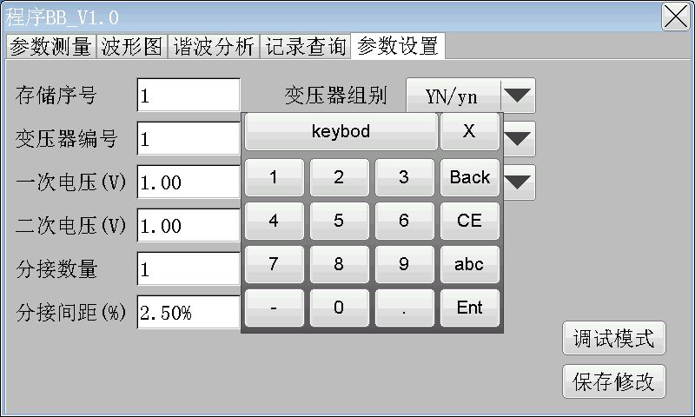如图：

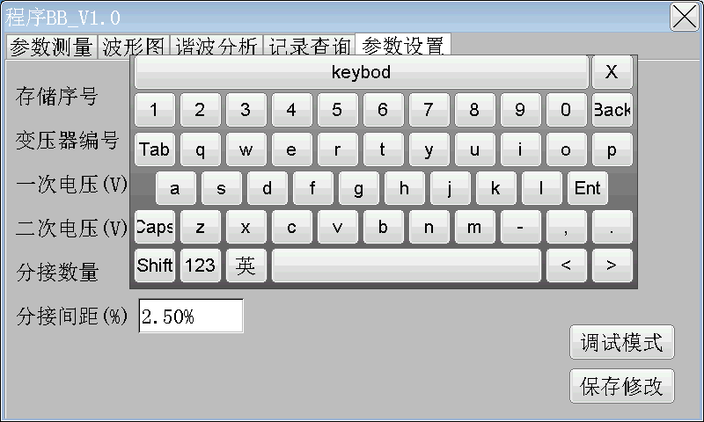

数字键“0-9”：在参数输入状态下，用于输入数据。“q-m”键用于字母或全拼汉字输入法输入用户名或变压器型号等，“abc”键用于由数字键盘切换到字母键盘，“123”用于字母键盘切换到数字键盘，“X”用于关闭软键盘。“keybod”用于在屏幕上自由移动键盘，用手点击住此键可将键盘拖动到屏幕任意位置。“Back”为退格键清除光标前一个字符，“CE”键用于清除当前输入项的全部字符，“Ent”为回车确认键。

五、操作方法：
按本说明书接线及注意事项中2、3、4、5条要求接好电源线、测试线和接地线，打开电源后进入电脑主界面。
如图：

点击屏幕上的运行程序图标可进入变比测试程序界面，在不设置任何参数情况下，点击开始可自动测出变比和接线方式（其他数据无意义），如下图：
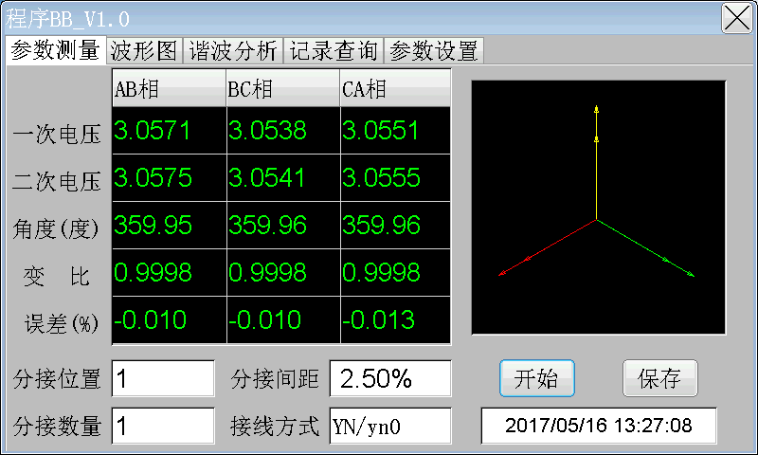

5.1参数设置
测试前首先进行参数设置，点击参数设置按钮进入参数设置界面
如下图：
需要设置哪一项可点击哪个输入框。
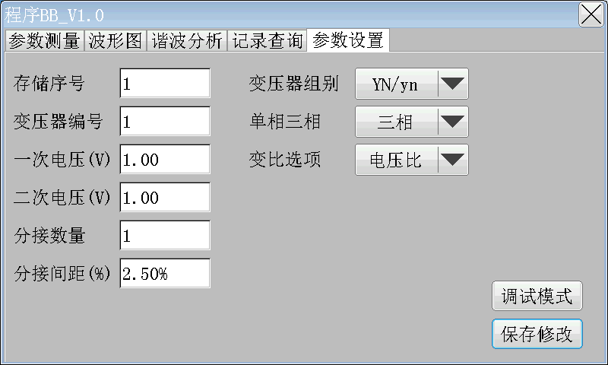

存 储 序 号：用于设置此次测试存储于第几条记录。
变 压 器 编 号：用于存储被试变压器的信息。
一 次 电 压：变压器高压测额定线电压。
二 次 电 压：变压器低压测额定线电压。
分 接 数 量：多分接变压器分接点总数，若不是多分接变压器，分接总数应设为1（初始值1）。

分 接 间 距：每一级分接变压比调整的百分比，例如1.25%，应输入1.25。
变 压 器 组 别：选择变压器的接线方式如：Y/y\D/y、ZN/y等，如不知道接线方式可选择未知，则由仪器自动测试。设置完成应点击保存修改按钮，以便将所设置信息存入数据库。
5.2参数测量
点击参数测量按钮可进行变比测量，如下图：

点击开始按钮开始测试，大约3秒钟左右测试完成并显示测试结果，一次二次为被试变压器的一次二次电压，角度为一次二次的电压夹角（可折算点数），变比为实测变比，误差为与标准变比的误差，分接位置为仪器测出的当前分接，接线方式也是实测接线方式。
点击保存系统提示保存到哪个分接记录，选择正确的分接可将当前测试结果保存到数据库中。如下图：
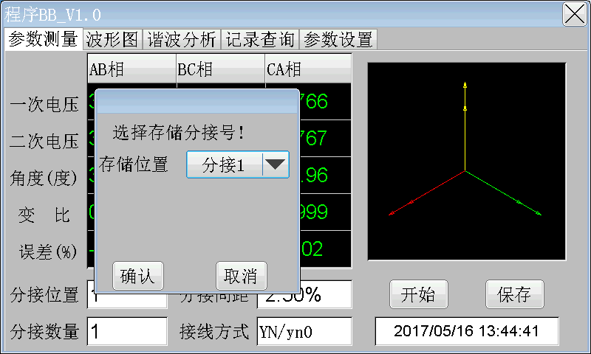

斯科特和逆斯科特变压器为两相变比，显示在BC和CA相。

5.3波形图
测试开始后并在完成测试前，点击波形图按钮可显示当前所施加的变压器一二次的电压波形。
如图：
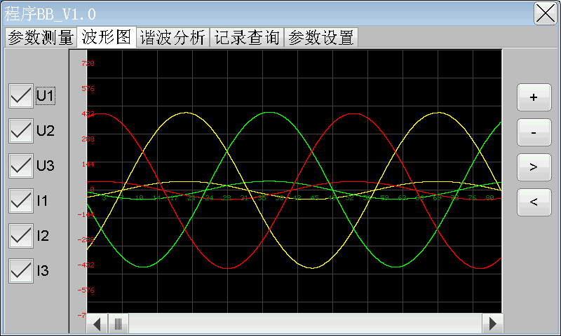

按U1、U2、U3、I1、I2、I3相应按钮可选择显示或关闭那路波形图，点击【+】、【-】按钮可放大缩小波形，【<】、【>】可拉伸波形，移动下方滑块可移动波形。
5.4谐波分析
测试开始后并在完成测试前，点击谐波分析按钮可分析一二次各相电压的谐波含量。
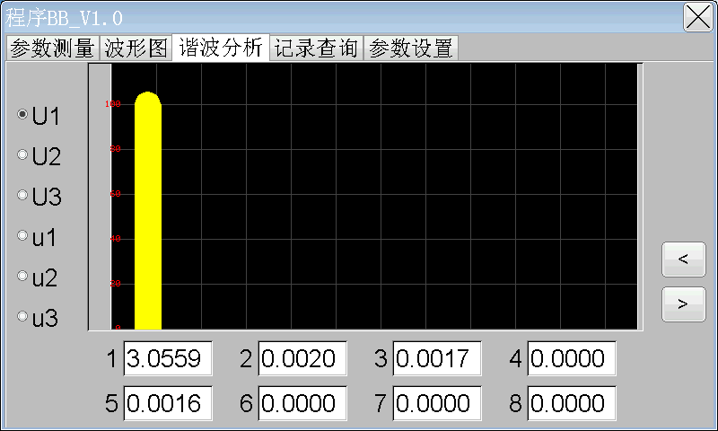如图：

如图设置显示U1的谐波，按【<】、【>】可循环显示 1—32次谐波含量和百分比

5.5记录查询
点击记录查询按钮，可查询并打印测试结果，还可导出到优盘或上传至计算机，如下图：
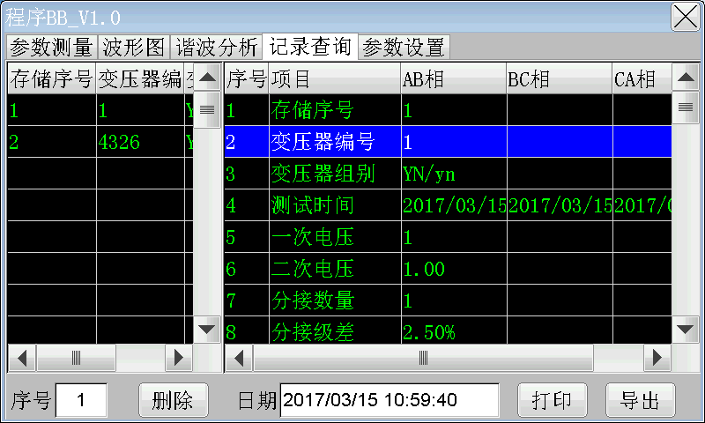

左侧显示数据库的记录数，右侧可显示某一条记录的详细信息，点主滚动条可上下或左右滚动屏幕以便显示所有信息，选中某条记录点击打印按钮可通过串口或蓝牙打印机现场打印测试结果。插入优盘点击导出，可将整个数据库导出到优盘（插入优盘要等待两三秒钟，使仪器检测到优盘）。优盘数据库采用Dbase3数据库格式，可用excel电子表格直接打开编辑打印等，无需安装后台管理软件，使用户的管理更方便。

六、售后服务
仪器自购买之日起一年内，属于公司的产品质量问题免费维修，终身提供保修和技术服务。如发现仪器有不正常情况或故障请与公司及时联系，以便为您安排最便捷的处理方案，并为您提供最快的现场服务。

联系电话：0312-5955530,0312-5955531
传真电话：0312-5955532
公司地址：保定市高开区竞秀街295号创业中心C座1层
EMAIL：srtdq@126.com
网址：www.srtdq.com

